Olvasási útmutató és kulcsfogalmak
​Összefoglaló: Megszállás és veszteségek
Magyarországot a második világháború végén rendkívül súlyos emberi és anyagi veszteségek érték. A 14,5 milliós lakosságból mintegy 900 ezer ember halt meg. A katonák jelentős része nem a harcokban, hanem a szovjet hadifogságban vesztette életét. A polgári lakosságot bombázások, éhezés és a szovjet katonák erőszakos fellépése sújtotta.
A bevonuló szovjet hadsereg Magyarországot ellenséges területként kezelte. A katonák tömegesen rabolták el az értéktárgyakat (például karórákat, állatokat) és követtek el nemi erőszakot nőkön. A háború utáni újjáépítés ürügyén mintegy 620 ezer embert hurcoltak el szovjet hadifogságba vagy kényszermunkára, hogy a Szovjetunió gazdaságát építsék újjá. Ez a megfélemlítés eszköze is volt a kiépülő kommunista diktatúra előtt.
A határon túli magyarok sorsa is tragikus volt: Csehszlovákiában a Benes-dekrétumok fosztották meg őket jogaiktól, a Délvidéken pedig a jugoszláv partizánok végeztek brutális etnikai tisztogatást a magyar lakosság körében.
​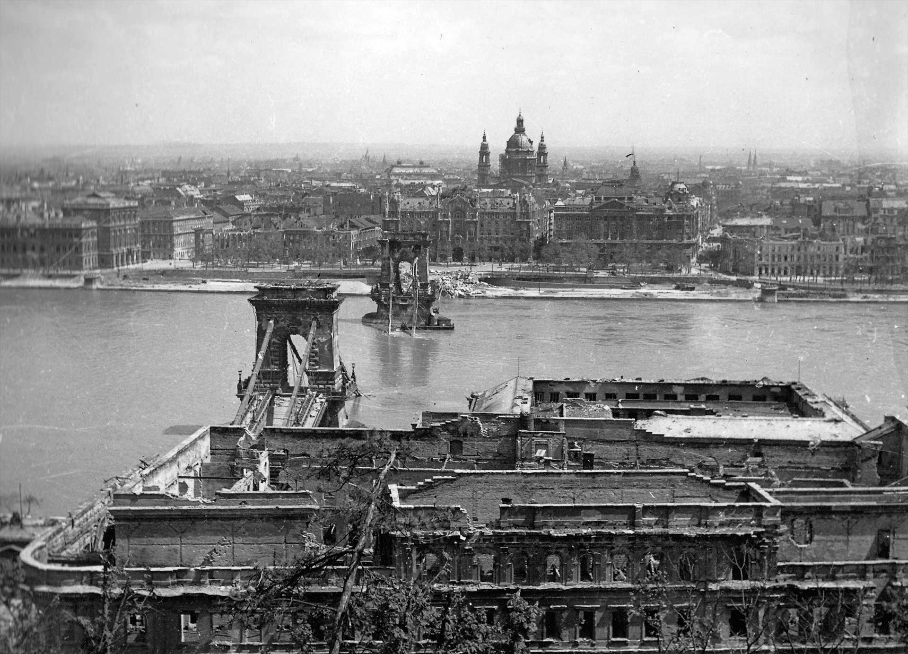
​Budapest romokban a harcok után (1945)
​Kulcsfogalom | Magyarázat
Málenkij robot | A kifejezés jelentése „kis munka”. A szovjetek ezzel az ígérettel gyűjtötték össze a civileket, akiket aztán évekig tartó kényszermunkára hurcoltak a Szovjetunióba.
Kollektív bűnösség | Egy egész népcsoport (például a magyarok vagy németek) bűnössé nyilvánítása egyéni felelősségre vonás nélkül. Ez szolgált alapul a jogfosztáshoz és a kitelepítésekhez.
Hadifogság | A háborúban fogságba esett katonák (és sokszor civilek) fogva tartása. A Szovjetunióban a foglyokat kényszermunkára használták, sokan soha nem tértek haza.
Deportálás | Személyek vagy csoportok kényszerű elszállítása lakóhelyükről gyűjtőtáborokba vagy távoli munkatáborokba, gyakran politikai vagy etnikai okokból.
Benes-dekrétumok | Csehszlovák elnöki rendeletek, amelyek a magyar és német lakosságot kollektív bűnösnek bélyegezték, megfosztották őket állampolgárságuktól és vagyonuktól.
​Gondolkodtató kérdések az olvasmány alapján:
​1. Miért használták a szovjetek a „málenkij robot” kifejezést a lakosság összegyűjtésekor?
​
​2. Milyen módszerekkel próbálták megfélemlíteni a magyar lakosságot a megszálló csapatok?
​
Szövegértési feladatok
​Az előző olvasmány alapján válaszolj az alábbi kérdésekre! Karikázd be a helyes választ, vagy jelöld az állítások igazságtartalmát.
​1. Körülbelül hányan haltak meg összesen a 14,5 milliós magyar lakosságból a háború és a megszállás következtében?
A) 350 ezer fő, B) 620 ezer fő, C) 900 ezer fő., D) 40 ezer fő
​2. Mi történt a nemzeti vagyon jelentős részével (több mint 40%-ával) a harcok során?
A) A lakosság elrejtette a pincékben. B) Megsemmisült vagy a szovjet csapatok elrabolták.
C) Külföldi bankokba menekítették. D) Az újjáépítésre fordították.
​3. Igaz vagy Hamis? Jelöld X-szel a megfelelő oszlopot!
​Állítás | Igaz | Hamis
A szovjet katonák gyakran raboltak el értéktárgyakat, például karórákat a lakosságtól.
Apor Vilmos püspök a szovjet katonák elleni harcban, katonaként esett el.
A „málenkij robot” ígérete szerint a civileket csak néhány napi munkára vitték volna el.
A Szovjetunióba hurcolt kényszermunkásokat kizárólag katonai célokra használták, építkezéseken nem.
​4. M volt a szovjetek valódi célja a tömeges deportálásokkal és a kényszermunkával?
​
​5. Milyen sors várt a délvidéki magyarságra 1944 őszén a jugoszláv partizánok bevonulása után?
​
​

Vázlatkiegészítés
​Egészítsd ki az alábbi vázlatot a megadott kulcsszavak segítségével! Figyelj arra, hogy minden szót csak egyszer használhatsz fel. A mondatok a szovjet megszállás és a határon túli magyarok sorsának legfontosabb eseményeit foglalják össze.
​Szóbank
900 ezer | nemi erőszak
kényszermunka | Benes-dekrétumok
Délvidék | kollektív bűnösség
​I. Emberi veszteségek és a megszállás borzalmai
1. Magyarországot súlyos veszteségek érték: a 14,5 milliós lakosságból összesen mintegy ____________________ ember vesztette életét.
2. A bevonuló szovjet hadsereg katonái tömegesen követtek el ____________________ a nők ellen, ami mély nyomokat hagyott a társadalomban.
3. A Vörös Hadsereg a hadifoglyokat és civileket elsősorban az újjáépítéshez szükséges ____________________ céljából hurcolta a Szovjetunióba.
II. A határon túli magyarok sorsa
4. Csehszlovákiában a ____________________ fosztották meg a magyarokat jogaiktól és állampolgárságuktól.
5. A felvidéki és délvidéki magyarokat a ____________________ elve alapján nyilvánították bűnösnek, pusztán nemzetiségük miatt.
6. A legvéresebb megtorlások a ____________________ területén történtek, ahol a partizánok 20-40 ezer embert gyilkoltak meg kegyetlenül.
​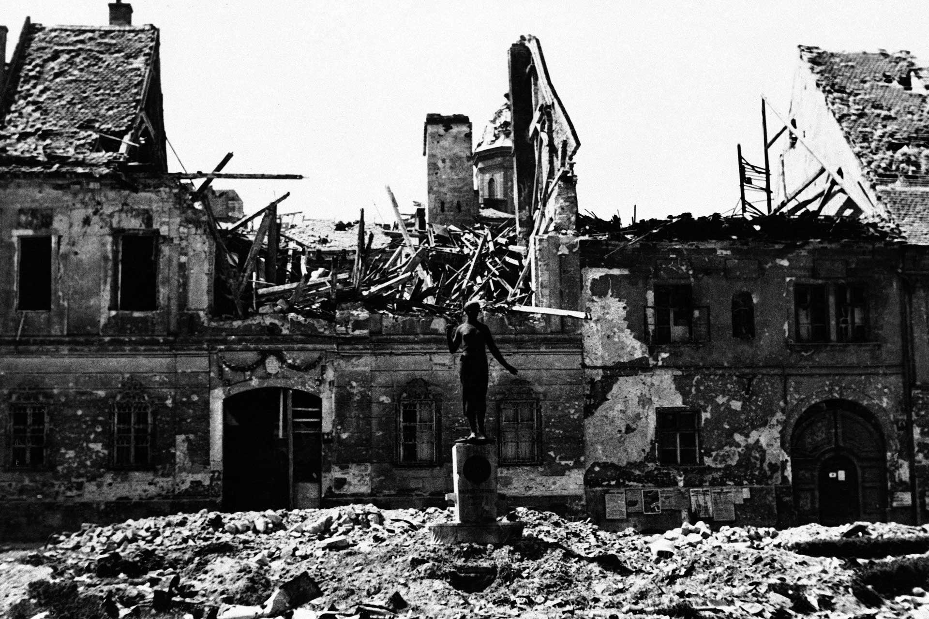
​A háború és a megszállás hatalmas anyagi és emberi áldozatokat követelt.
​Összegző kérdés:
Miért tekinthető a „felszabadulás” kifejezés történelmi szempontból vitatottnak a forrásszöveg alapján?
​

Megoldókulcs
Ez a dokumentum a „Szövegértési feladatok” és a „Vázlatkiegészítés” feladatlapok helyes válaszait tartalmazza.
2. Szövegértési feladatok megoldásai
- C) 900 ezer fő
- B) Megsemmisült vagy a szovjet csapatok elrabolták.
- Igaz-Hamis állítások:
- A szovjet katonák gyakran raboltak el értéktárgyakat...: Igaz
- Apor Vilmos püspök a szovjet katonák elleni harcban, katonaként esett el.: Hamis (A nők védelmében áldozta életét, nem katonaként.)
- A „málenkij robot” ígérete szerint a civileket csak néhány napi munkára vitték...: Igaz
- A Szovjetunióba hurcolt kényszermunkásokat kizárólag katonai célokra használták...: Hamis (Az újjáépítéshez és a gazdaság újraindításához is használták őket.)
- Mi volt a szovjetek valódi célja a tömeges deportálásokkal és a kényszermunkával?
Minta válasz: A Szovjetunió újjáépítéséhez szükséges munkaerő biztosítása, a megszállt területek etnikai viszonyainak átalakítása, a társadalom megfélemlítése, valamint a kommunista diktatúra várható ellenfeleinek kiiktatása.
- Milyen sors várt a délvidéki magyarságra 1944 őszén a jugoszláv partizánok bevonulása után?
Minta válasz: Katonai közigazgatás alá vonták a területet, és szisztematikus etnikai tisztogatás kezdődött. A kollektív bűnösség elve alapján 20-40 ezer embert gyilkoltak meg kegyetlenül, sokakat pedig lágerekbe zártak és kényszermunkára fogtak.
​4. Vázlatkiegészítés megoldásai
I. Emberi veszteségek és a megszállás borzalmai
- Magyarországot súlyos veszteségek érték: a 14,5 milliós lakosságból összesen mintegy 900 ezer ember vesztette életét.
- A bevonuló szovjet hadsereg katonái tömegesen követtek el nemi erőszakot a nők ellen, ami mély nyomokat hagyott a társadalomban.
- A Vörös Hadsereg a hadifoglyokat és civileket elsősorban az újjáépítéshez szükséges kényszermunka céljából hurcolta a Szovjetunióba.
II. A határon túli magyarok sorsa
4. Csehszlovákiában a Benes-dekrétumok fosztották meg a magyarokat jogaiktól és állampolgárságuktól.
5. A felvidéki és délvidéki magyarokat a kollektív bűnösség elve alapján nyilvánították bűnösnek, pusztán nemzetiségük miatt.
6. A legvéresebb megtorlások a Délvidék területén történtek, ahol a partizánok 20-40 ezer embert gyilkoltak meg kegyetlenül.
Összegző kérdés:
Miért tekinthető a „felszabadulás” kifejezés történelmi szempontból vitatottnak?
Minta válasz: Mert bár a közvetlen életveszély (a harcok) megszűnt, a szovjet megszállás újabb borzalmakat hozott: szabad rablást, nemi erőszakot, a lakosság kényszermunkára hurcolását és az ország kifosztását. Így a kifejezés legfeljebb egyéni szinten, a túlélés örömeként értelmezhető, de történelmi kategóriaként nem fedi a valóságot.

